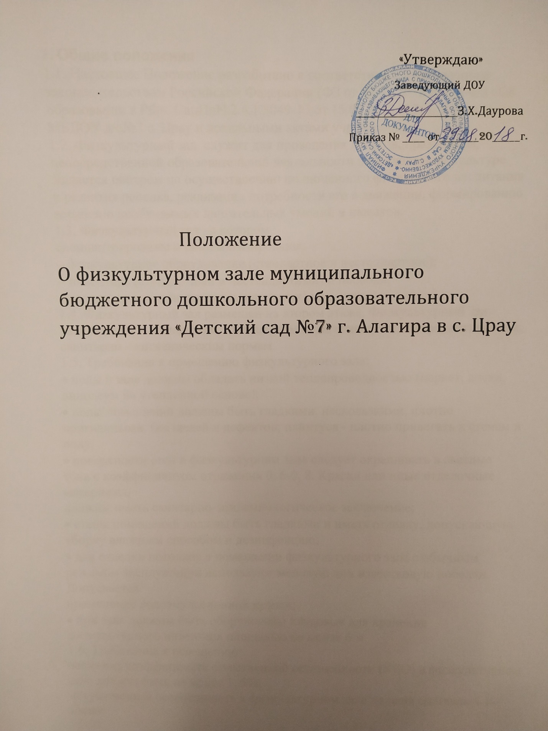

1. Общие положения
1.1. Настоящее Положение разработано в соответствии с действующим
законодательством Российской Федерации (ФЗ от 29.12.2012 №273-ФЗ «Об
образовании в РФ», СанПиН 2.4.1.3049-13 от 15.05.2013 №26). Уставом МБДОУ д/с№7 с. Црау и локальными актами учреждения.
1.2. Физкультурный зал служит для проведения досугов, праздников,
непосредственной образовательной деятельности по физической культуре. Является центром по осуществлению полноценного физического воспитания и развития ребенка, реализации потребности его в движении, формированию жизненно необходимых двигательных умений и навыков.
1.3. Физкультурный зал –в котором
сконцентрированы и систематизированы:
− физкультурное оборудование (стандартное и нестандартное);
− инвентарь (стандартный и нестандартный) и пособия;
(малоподвижных/подвижных, народных) игр, считалок и др.;
1.4. Физкультурный зал размещен на втором этаже. Физкультурный зал
размещается в помещении, отвечающем педагогическим, профилактическим,
санитарно – гигиеническим нормам.
1.5. Требования к помещению физкультурного зала:
• полы в зале должны обладать низкой теплопроводностью (паркет, доски,
линолеум на утепленной основе);
• полы помещений должны быть гладкими, нескользкими, плотно
пригнанными, без щелей и дефектов; плинтуса - плотно прилегать к стенам и полу;
• поверхности стен в физкультурном зале следует окрашивать в светлые
тона с коэффициентом отражения 0, 6-0, 8. Краски или иные отделочные материалы,
должны иметь санитарно-эпидемиологическое заключение;
• стены помещений должны быть гладкими и иметь отделку, допускающую
уборку влажным способом и дезинфекцию;
• для отделки потолков в помещении физкультурного зала с обычным
режимом эксплуатации используют меловую или известковую побелки. Допускается
применение водоэмульсионной краски;
• при зале должны быть оборудованы кладовые для хранения
физкультурного инвентаря площадью не менее 6 м.
1.6. Требования к освещению:
величина коэффициента естественной освещенности (КЕО) в физкультурном
зале должна быть не менее 1, 5%;
искусственная освещенность в физкультурном зале должна составлять не менее
75 ЛК;
осветительная арматура должна обеспечивать равномерный рассеянный свет;
при использовании осветительных ламп уровень освещенности должен
составлять не менее 150 ЛК. Осветительные лампы должны иметь защитную арматуру
(светильник);
штепсельные розетки и выключатели устанавливают на высоте 1, 8 м от пола.
1.7. Требования к микроклимату
физкультурный зал следует обеспечивать чистым свежим воздухом.
1.8. Оборудование зала предполагает осуществление интегрированного подхода
в деятельности всех работающих педагогов, что позволяет придать воспитательному
процессу направленный характер.
1.9. Физкультурный зал позволяет реализовать следующие направления
взаимодействия с ребенком:
развивающее обучение и воспитание;
коррекционно - развивающее обучение.
1.10. Срок данного Положения не ограничен. Данное Положение действует до принятия нового.
II. Основные цели
2.1. Сохранять и укреплять здоровье воспитанников и формировать у них
привычку к здоровому образу жизни:
обеспечение безопасности жизнедеятельности;
формирование основ здорового образа жизни, соблюдение санитарно-
гигиенических норм и правил;
систематическое проведение профилактических упражнений и оздоровительных
мероприятий;
удовлетворение потребности воспитанников в двигательной активности;
создание атмосферы психологической комфортности;
выявление динамики физического развития;
систематическое проведение гимнастики, повышение работоспособности.
2.2. Приобщение воспитанников к ценностям физической культуры:
формирование двигательных умений и навыков;
развитие физических качеств;
III. Задачи и содержание работы.
3.1. Основными задачами физкультурного зала являются:
• обеспечение физической подготовленности каждого ребенка, оказание
помощи в приобретении запаса прочных умений и двигательных навыков,
необходимых человеку на протяжении всей его жизни, труда и активного отдыха;
• анализ состояния процессов развития дошкольников в обозначенном
направлении;
• создание предметно - развивающей среды, предполагающей активизацию
процессов развития детей;
• разработка и выполнение индивидуальных программ работы с детьми в
рамках дифференциальных педагогических технологий обозначенного вектора развития;
• систематизация и обобщение передового опыта при обеспечении условия
интегративного использования специалистами - педагогами детского сада
• формирование первоначальных представлений и умений в спортивных
играх и упражнениях;
• охрана и укрепление здоровья детей;
• совершенствование физического развития дошкольников;
• повышение сопротивляемости и защитных сил организма у детей;
• формирование представления, что полезно и что вредно для организма;
• побуждение к проявлению творчества в двигательной деятельности;
• создание необходимой учебно-материальной базы и санитарно-
гигиенических условий для формирования жизненно-необходимых умений и навыков
ребенка в соответствии с его индивидуальными особенностями для развития
физических качеств;
• формирование жизненно необходимых двигательных умений и навыков
ребенка в соответствии с его индивидуальными особенностями;
• развитие физических качеств;
• создание условий для реализации потребности детей в двигательной
активности;
• воспитание нравственно-волевых черт личности, активности,
самостоятельности;
3.2. Содержание работы физкультурного зала определяет образовательная
программа.
3.3. В организации непосредственно-образовательной деятельности по
физическому воспитанию воспитатели реализуют индивидуальный подход с учетом возрастных особенностей воспитанников раннего и дошкольного возраста:
программное содержание должно соответствовать возрасту и возможностям
воспитанников;
развивать стремление у воспитанников заниматься спортом, туризмом.
3.4. Во время непосредственно-образовательной деятельности и физкультурных мероприятий необходимо сочетать как коллективные, так и подгрупповые формы организации.
3.5. Роль воспитателя и инструктора по физической культуре обеспечить
максимальные условия для самореализации воспитанников.
3.6. Проведение режимных моментов, физкультурных мероприятий и
непосредственно-организованной деятельности в соответствии с инструкциями по охране жизни и здоровья детей.
IV. Принципы построения предметно-развивающей среды
4.1. Физкультурный зал функционирует на основе учета (обеспечения)
следующих принципов построения развивающей среды:
• дистанции и позиции при взаимодействии;
• активности, самостоятельности, творчества;
• стабильности, динамичности;
• комплексирования и гибкого зонирования;
• индивидуальной комфортности и эмоционального благополучия каждого
ребенка и взрослого;
• сочетание первичных и неординарных элементов в эстетической
организации среды;
• открытости- закрытости;
• учета возрастных и индивидуальных различий.

V. Формы работы физкультурного зала
5.1 Основными формами работы физкультурного зала являются:
• физкультурные занятия в зале и на воздухе;
• утренняя гимнастика;
• физ. досуг, праздники, дни здоровья;
• спортивные игры и упражнения;
• ритмическая гимнастика;
• корригирующая гимнастика;
• подвижные игры;
• самостоятельные занятия;
• проведение консультативной работы с воспитателями и родителями по
поводу физического воспитания детей;
• проведение занятий творческих групп, методических объединений,
VI. Средства и материальная база
6.1. Физкультурный зал финансируется и оборудуется за счет средств
муниципального бюджета.
6.2. Для правильной организации процесса физического воспитания,
оборудование отбирается с учетом возраста и физического развития воспитанников.
6.3. Для организации физкультурно-оздоровительной работы применяется ТСО
(музыкальный центр, мультимедийная техника).
VII. Руководство и взаимосвязь.
7.1. Руководство и контроль за деятельностью физкультурного зала
осуществляет заведующий, методист, медсестра.
7.2. Методическое руководство работой по физической культуре
осуществляется старшим воспитателем.
X111. Организация работы
8.1. Работа физкультурного зала осуществляется в течение всего учебного года.
8.2. Посещение физкультурного зала воспитанниками осуществляется на
основании разработанного и утвержденного заведующим графика.
8.3. Проветривание, кварцевание и уборка проводится согласно разработанным медсестрой, согласованным с старшим воспитателем и утвержденным заведующим графикам.
X. Ответственность
10.1. Работники физкультурного зала несут ответственность, в т. ч.:
за обеспечение охраны жизни и здоровья воспитанников во время работы;
за невыполнение настоящего Положения.__

